Приложение
Информационная справка ДОУ № 113_ Советского района
по проведенным мероприятиям в рамках Года родных языков и народного единства за июнь 2021 года
1.Количество мероприятий
ДОУ | Всего воспитанников в ДОУ | Всего мероприятий  (количество) | Количество участников (чел.) | Доля от общего количества детей (%)
МБДОУ №113 | 145 | 6 | 68 | 46,8%

2.Информация о мероприятиях
ДОУ | Наименование мероприятия | Количество участников | Краткая информация о мероприятии
МБДОУ №113 | День защиты детей | 48 | Конкурс рисунков на асфальте для всех возрастных групп
МБДОУ №113 | День мыльных пузерей | 58 | Развлечение для всех возрастных групп
МБДОУ №113 | День А.С. Пушкина | 64 | Чтение произведений А.С. Пушкина для всех возрастных групп.
МБДОУ №113 | День России | 24 | Чтение стихотворений о России
МБДОУ №113 | Конкурс рисунков «Моя родина- Россия» | 50 | Конкурс творческих работ детей и родителей
МБДОУ №113 | Сабантуй | 68 | Развлечение для всех возрастных групп

3. Фотографии к мероприятиям (по всем проведенным)

1 июня-день Защиты детей

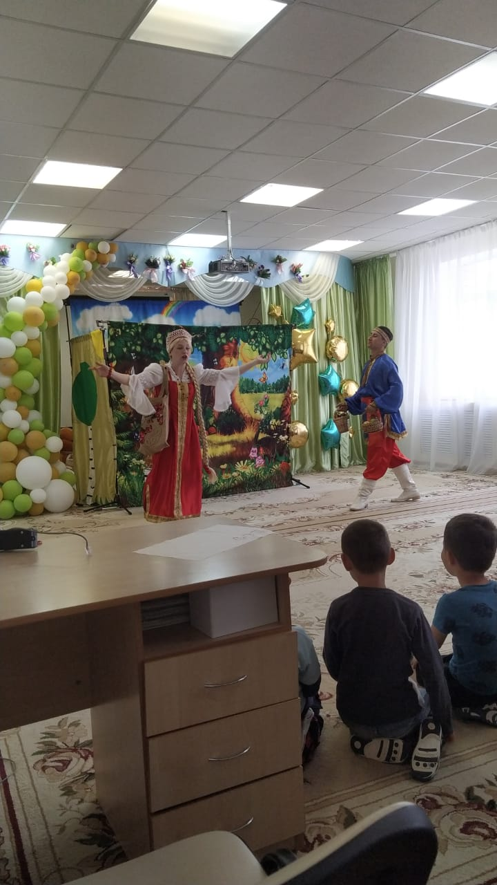

Конкурс рисунков”Моя родина-Россиия!”

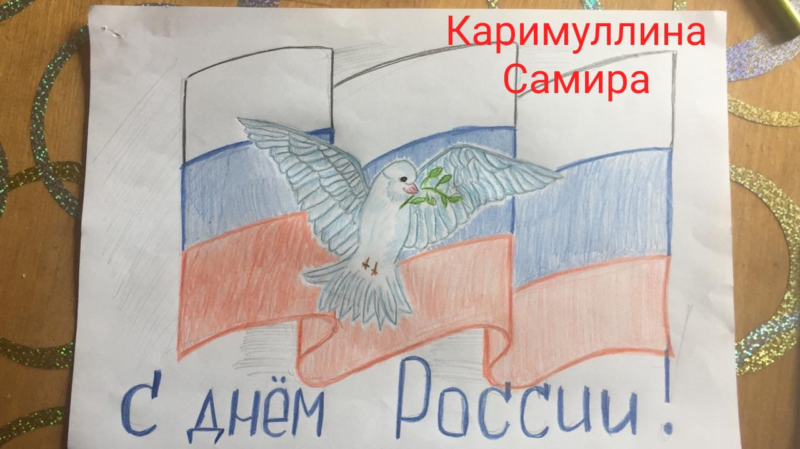

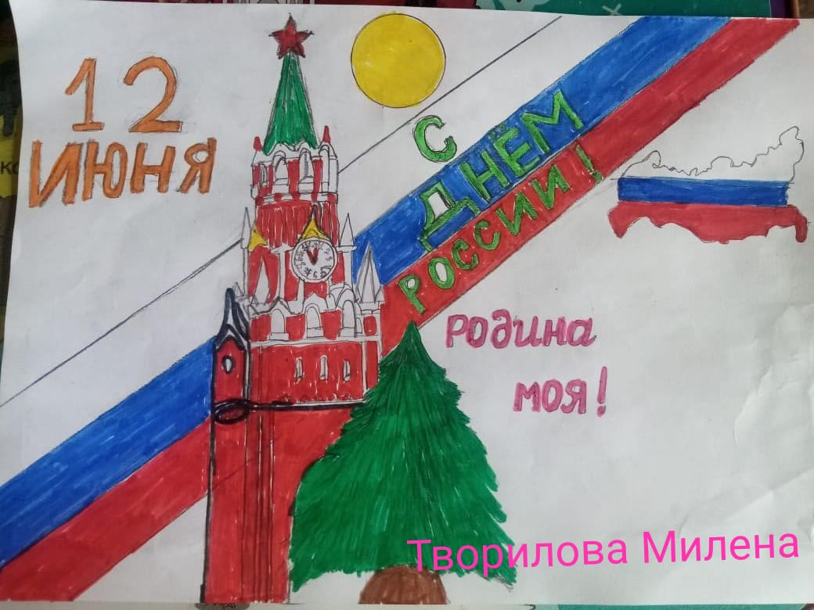
День мыльных пузерей.
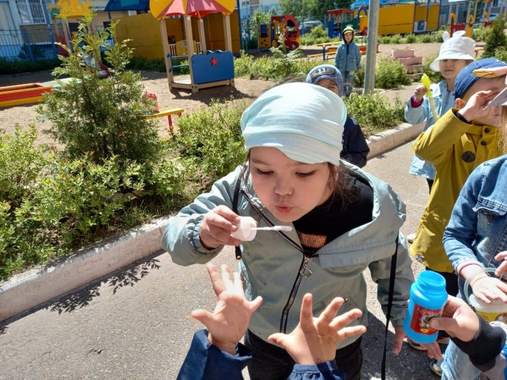

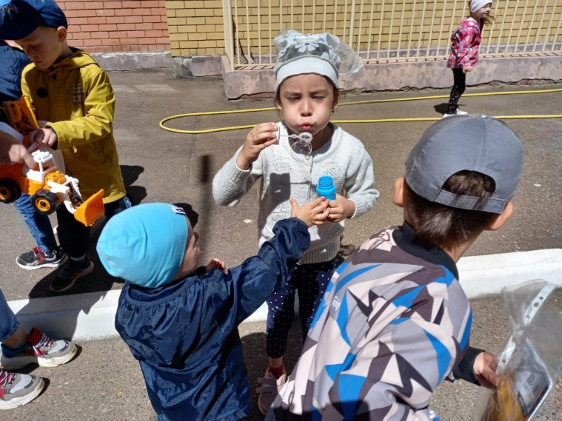

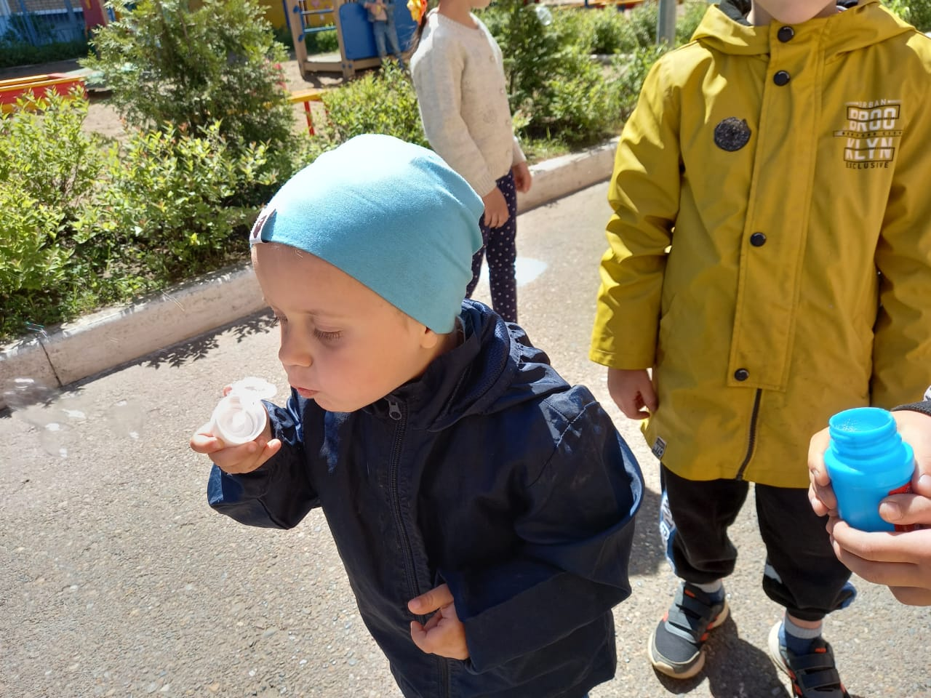

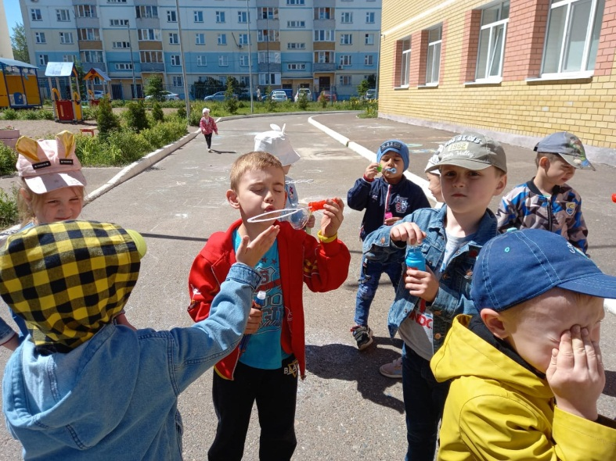

Сабантуй.

